Yhteiskunta
- Yhteiskunta on joukko yksilöitä, jotka elävät samalla alueella tietyn organisaatiojärjestelmän mukaisesti ja jakavat myös taloudellisia, poliittisia ja kulttuurisia siteitä.
- Yhteiskunnassa asuvat ihmiset, eri yhteisöt ja ryhmät ovat jatkuvassa vuorovaikutuksessa keskenään.
- Yhteiskunnassa ilmenevät kulttuuri, politiikka, talous, infrastruktuuri ja instituutiot

Kulttuuri
- Koostuu sen sisäisistä asenteista, arvoista, uskomuksista, normeista ja toimintatavoista.
- Sisältää sanallisia ja sanattomia sopimuksia
- perustana on joukko uskomuksia, jotka tuntuvat oikeilta ja itsestään selviltä
- niiden taustavaikutusta ei siis aina huomata
- Kulttuurierot voivat olla hämmentäviä
- niiden syvempi ymmärtäminen edellyttää vieraaseen yhteisöön osallistumista siihen sisältyviin sääntöihin ja käsityksiin tutustumista
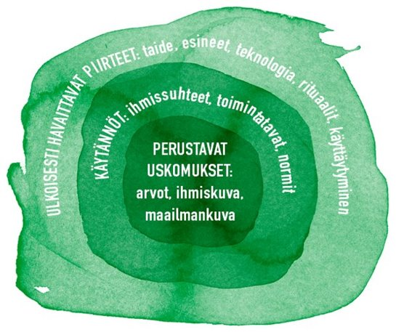

Valtio
Max Weber: Oma alue ja fyysinen pakkovalta
- - Kaupunkivaltiot, feodaalivaltiot, imperiumi, kansallisvaltiot

- Voisiko olla maailman valtio? Olisiko se toivottavaa?
^{- Globaali vs. lokaali}

Anarkismi: ei valtiota ollenkaan -> voisiko toimia?

Talous
JULKINEN TALOUS =meidän kaikkien talous
- valtio, kunnat ja rahoituslaitokset kuten KELA

Yksityistalous= kotitaloudet+yritykset

Valtion talous

^{Budjetti = tulo- ja menoarvio}
- ^{talouden suunnittelun väline}
- valtiovarainministeri suunnittelee
- eduskunta käsittelee ja hyväksyy vuodeksi kerrallaan
- tarvittaessa laaditaan lisäbudjetti

Verotus
- ^{on valtion ja kuntien}
- ^{tärkein tulolähde}
- pyrkimys keventää tulojen verotusta
- lisätään välillisiä veroja (ALV)
- yrityksiä verotetaan kevyemmin kuin palkansaajia

Verotuksen tavoitteet
- 1. verotus tasoittaa tuloeroja
- 2. ohjaa kulutusta esim. tupakka
- 3. verotuksen tulisi kannustaa työntekoon?

Valtion menot
- suurin menoerä sosiaali- ja terveysmenot (kasvussa!)
- lama kasvattaa menoja aina!
- Koulutus ja sivistys
- Maanpuolustus ja turvallisuus
- Lainojen maksu

Infrastruktuuri
- Palvelut ja rakenteet jotka mahdollistavat yhteiskunnan toiminnan
- Sosiaalinen ja tekninen infrastruktuuri
- Julkiset ja yksityiset palvelut

Instituutiot
- instituutio on sosiaalisen järjestyksen ja yhteistyön rakenne, joka ohjaa yksilöiden toimintaa (esim. Koulu)
- Tiede, taide, talous, media, uskonto, maanpuolustus, perhe, terveydenhoito

